**实验五 类与对象**

**【实验目的与要求】**

1、掌握声明类的方法，类和类的成员的概念以及定义对象的方法。

2、初步掌握用类和对象编制基于对象的程序。

3、学习检查和调试基于对象的程序。

**【实验内容】**

1、有以下程序：

#include<iostream>

using namespace std；

class Time // 定义Time类

{

public： // 数据成员为公用的

int hour;

int minute;

int sec ;

};

int main()

{

Time tl; //定义t1为Time类对象

cin>>t1.hour; //输入设定的时间

cin>>t1.minute;

cin>>t1.sec;

cout<<t1.hourl<<”：”<<t1.minute<<”：”<<t1.sec<<endl ;

return 0;

}

改写程序，要求：

(1)将数据成员改为私有的；

(2)将输入和输出的功能改为由成员函数实现；

(3)在类体内定义成员函数。

然后编译和运行程序。请分析什么成员应指定为公用的?什么成员应指定为私有的? 什么函数最好放在类中定义? 什么函数最好在类外定义?

#include<iostream>

using namespace std;

class Time

{

private:

    int hour;

    int minute;

    int sec;

public:

    void setTime() {

        cout << "请输入小时" ;

        cin >> hour;

        cout << "请输入分钟";

        cin >> minute;

        cout << "请输入秒";

            cin >> sec;

    }

    void showTime() {

        cout << hour << ":" << minute << ":" << sec << ":" << endl;

    }

};

int main()

{

    Time t1;

    t1.setTime();

    t1.showTime();

    return 0;

}

2、分别给出如下的3个文件：

(1)含类定义的头文件student.h，

//student.h (这是头文件，在此文件中进行类的声明)

class Student //类声明

{

public: //公用成员函数原型声明

void display();

private:

int num;

char name[20];

char sex;

};

class student {

public:

    void display();

    void set_value(int num, const char* name, char sex);

private:

    int num;

    char name[20];

    char sex;

};

(2)包含成员函数定义的源文件student.cpp

//student.cpp 在此文件中进行函数的定义

#include <iostream>

#include”student.h” //不要漏写此行，否则编译通不过

void Student::display() //在类外定义display类函数

{

cout<<”num：”<<num<<endl;

cout<<”name：”<<name<<endl;

cout<<”sex：”<<sex<<endl;

#include <iostream>

#include"student.h"

void student::display()

{

    std::cout << "num：" << num << std::endl;

    std::cout << "name：" << name << std::endl;

    std::cout << "sex：" << sex << std::endl;

}

void student::set_value(int num, const char* name, char sex) {

    this->num = num;

    strcpy_s(this->name, name);

    this->sex = sex;

}

(3)包含主函数的源文件main.cpp。

为了组成一个完整的源程序，应当有包括主函数的源文件：

//main.cpp 主函数模块

#include <iostream> //将类声明头文件包含进来

#include “student.h”

int main()

{

Student stud; //定义对象

Student stud1(007,”tcg”,’m’);

stud.display(); //执行stud对象的display函数

return 0;

}

#include <iostream>

#include "student.h"

int main()

{

    student stud;

    stud.set_value(101, "xiaoming", 'f');

    stud.display();

    return 0;

}

请完善该程序，在类中增加一个对数据成员赋初值的成员函数set_value。上机调试并运行。

结果：

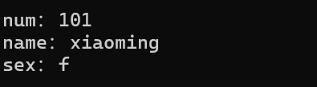

3、需要求3个长方柱的体积，请编一个基于对象的程序。数据成员包括length(长)、width(宽)、height(高)。要求用成员函数实现以下功能：

(1)由键盘分别输入3个长方柱的长、宽、高；

(2)计算长方柱的体积；

(3)输出3个长方柱的体积。

请编程序，上机调试并运行。

#include<iostream>

class Chang {

private:

    double length;

    double width;

    double height;

public:

    void input() {

        std::cout << "请输入长：";

        std::cin >> length;

        std::cout << "请输入宽：";

        std::cin >> width;

        std::cout << "请输入高：";

        std::cin >> height;

    }

    double volume() {

        return length * width * height;

    }

    void output() {

        std::cout << "体积为：" << volume() << std::endl;

    }

};

int main(){

    Chang chang[3];

    for (int i = 0; i < 3; i++) {

        std::cout << "输入第" << i + 1 << "个长方体的参数" << std::endl;

        chang[i].input();

    }

    for (int i = 0; i < 3; i++) {

        std::cout << "第" << i + 1 << "个长方体";

        chang[i].output();

    }

    return 0;

}

结果：

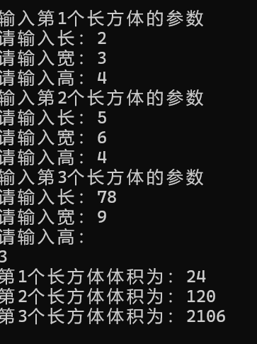

4、建立一个对象数组，内放5个学生的（学号，成绩），设立一个函数max，用指向对象的指针作函数参数，在max函数中找出5个学生的最高成绩者，并输出其学号。

#include<iostream>

class Student {

public:

    int id;

    int score;

};

void max(Student* students, int size) {

    int maxIndex = 0;

    for (int i = 1; i < size; i++) {

        if (students[i].score > students[maxIndex].score) {

            maxIndex = i;

        }

    }

    std::cout << "成绩最高的学号是：" << students[maxIndex].id<< std::endl;

}

int main() {

    Student students[5] = {

        {1,85},

        { 2,90 },

    { 3,76 },

    { 4,86 },

    { 5,94 }

    };

    max(students, 5);

    return 0;

}

结果：

屏幕截图 2024-12-17 200748

1. 设有一描述坐标点的类Point，其私有变量x和y代表一个点的(x,y)坐标值。请编写程序实现以下功能：利用构造函数传递参数，在定义对象时将x、y坐标值初始化为（60,80）；利用公有成员函数void setPoint(int i, int j)将坐标值修改为(60+i,80+j)；利用公有成员函数display()输出修改后的坐标值。主函数中通过定义对象，验证各个函数。

#include<iostream>

class Point {

private:

    int x;

    int y;

public:

    Point():x(60),y(80){}

    void setPoint(int i,int j){

        x = 60 + i;

        y = 80 + j;

    }

    void display() {

        std::cout << "坐标为：（" << x << "," << y << ")" << std::endl;

    }

};

int main() {

    Point p;

    p.display();

    p.setPoint(60, 10);

    p.display();

return 0;